 | КАРАР Постановление
  Баш3ортостан Республикаһы  (лш9й районы  муниципаль районының  #армыш ауыл советы  ауыл биләмәһе хакими9те  452115 #армыш ауылы,  &29к урам, 18/1  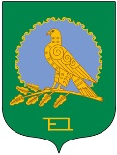  Тел. 8(34754) 3-71-43 |  | Администрация сельского поселения  Кармышевский сельсовет  муниципального района  Альшеевский район  Республики Башкортостан  452115, село Кармышево, ул.Центральная, 18/1  Тел. 8(34754)3-71-43
КАРАР Постановление

05 ноябрь 2015 й. № 47 05 ноября 2015 г.

Об утверждении схемы расположения земельных участков на кадастровых

планах или кадастровых картах соответствующих территорий

по адресу: РБ, Альшеевский район, с/с Кармышевский

Рассмотрев кадастровую выписку о земельном участке, схему расположения земельных участков на кадастровых планах или кадастровых картах соответствующих территорий, материалы межевания земельного участка, в соответствии Земельного кодекса РФ, п. 2 ст. 3,3 Федерального закона от 25 октября 2001 года № 137-ФЗ «О введении в действие Земельного кодекса Российской Федерации», Федерального закона от 24 июля 2007 года № 221-ФЗ «О государственном кадастре недвижимости», в целях проведения кадастрового учёта,

постановляю:

1. Утвердить схему расположения земельного участка с кадастровым номером 02:02:000000:248:ЗУ1, площадью 1136631 кв.м., категория земель: земли сельскохозяйственного назначения, находящийся по адресу: РБ, Альшеевский район, с/с Кармышевский.
2. К земельным участкам с кадастровым номером 02:02:000000:248:ЗУ1, площадью 1136631 кв.м., категория земель: земли сельскохозяйственного назначения, находящийся на территории сельского поселения Кармышевский сельсовет, расположенный по адресу: Республика Башкортостан, Альшеевский район, обеспечить доступ через земельный участок с кадастровым номером: 02:02:000000:247 разрешенное использование «для возделывания сельскохозяйственных культур».

Глава сельского поселения
Кармышевский сельсовет Д.У.Шакуров

Утверждена
Постановлением главы сельского поселения Кармышевский сельсовет муниципального района Альшеевский район Республики Башкортостан

от 05.11.2015 № 47

Схема расположения земельных участков на кадастровых планах
или кадастровых картах соответствующих территорий

Условный номер земельного участка 02:02:000000:248:ЗУ1
Площадь земельнго участка 1136631 кв.м.
Обозначение  характерных точек границ | X | Y | Обозначение  характерных точек границ | X | Y
н1 | 576720,12 | 1301098,08 | н40 | 575742,52 | 1302640,58
н2 | 576641,55 | 1302418,58 | н41 | 575731,53 | 1302631,71
н3 | 576548,29 | 1302443,97 | н42 | 575700,87 | 1302611,12
н4 | 576358,38 | 1302398,34 | н43 | 575667,66 | 1302586,92
н5 | 576360,89 | 1302157,52 | н44 | 575650,37 | 1302571,58
н6 | 576416,51 | 1302146,40 | н45 | 575644,97 | 1302566,93
н7 | 576505,60 | 1302022,82 | н46 | 575639,71 | 1302560,03
н8 | 576514,23 | 1301973,95 | н47 | 575636,55 | 1302555,22
н9 | 576502,73 | 1301922,22 | н48 | 575630,82 | 1302547,53
н10 | 576468,24 | 1301902,10 | н49 | 575553,70 | 1302490,70
н11 | 576363,60 | 1301956,91 | н50 | 575507,26 | 1302462,30
н12 | 576373,32 | 1301238,17 | н51 | 575501,25 | 1302456,45
н13 | 576577,40 | 1301113,00 | н52 | 575496,76 | 1302451,95
н1 | 576720,12 | 1301098,08 | н53 | 575494,36 | 1302445,20
 |  |  | н54 | 575491,51 | 1302433,80
н14 | 576350,03 | 1301252,45 | н55 | 575492,18 | 1302424,35
н15 | 576347,53 | 1301965,33 | н56 | 575493,28 | 1302419,98
н16 | 576221,07 | 1302022,81 | н57 | 575497,45 | 1302410,51
н17 | 576166,46 | 1302106,16 | н58 | 575515,28 | 1302375,18
н18 | 576195,20 | 1302169,39 | н59 | 575534,07 | 1302341,13
н19 | 576301,54 | 1302169,39 | н60 | 575534,68 | 1302339,97
н20 | 576348,48 | 1302160,00 | н61 | 575550,91 | 1302324,24
н21 | 576349,64 | 1302396,28 | н62 | 575620,39 | 1302195,97
н22 | 575752,23 | 1302832,81 | н63 | 575627,28 | 1302185,71
н23 | 575675,43 | 1302903,73 | н64 | 575649,59 | 1302161,65
н24 | 575674,70 | 1302915,02 | н65 | 575657,79 | 1302156,84
н25 | 575672,00 | 1302917,17 | н66 | 575673,43 | 1302149,62
н26 | 575680,59 | 1302871,91 | н67 | 575682,44 | 1302142,98
н27 | 575681,62 | 1302871,63 | н68 | 575697,07 | 1302131,40
н28 | 575688,10 | 1302868,16 | н69 | 575704,46 | 1302122,09
н29 | 575694,72 | 1302862,28 | н70 | 575715,06 | 1302109,07
н30 | 575699,54 | 1302855,05 | н71 | 575728,03 | 1302091,86
н31 | 575716,09 | 1302818,66 | н72 | 575730,75 | 1302085,23
н32 | 575722,40 | 1302800,16 | н73 | 575733,75 | 1302073,50
н33 | 575727,51 | 1302777,76 | н74 | 575734,35 | 1302067,75
н34 | 575730,52 | 1302756,41 | н75 | 575732,24 | 1302056,32
н35 | 575733,23 | 1302740,79 | н76 | 575729,23 | 1302048,01
н36 | 575750,96 | 1302685,62 | н77 | 575726,25 | 1302003,89
н37 | 575752,47 | 1302678,09 | н78 | 575726,84 | 1301972,16
н38 | 575753,67 | 1302666,48 | н79 | 575723,83 | 1301948,41
н39 | 575749,60 | 1302654,59 | н80 | 575721,11 | 1301927,75

Обозначение  характерных точек границ | X | Y | Обозначение  характерных точек границ | X | Y
н81 | 575718,95 | 1301895,83 | н91 | 575710,10 | 1301647,28
н82 | 575719,32 | 1301873,86 | н92 | 575710,42 | 1301638,62
н83 | 575719,32 | 1301865,62 | н93 | 575714,20 | 1301624,66
н84 | 575967,32 | 1301865,62 | н94 | 575719,56 | 1301618,40
н85 | 576001,09 | 1301843,11 | н95 | 575721,58 | 1301613,21
н86 | 576001,09 | 1301814,98 | н96 | 575722,78 | 1301599,97
н87 | 575972,95 | 1301798,09 | н97 | 575721,41 | 1301570,84
н88 | 575719,73 | 1301769,96 | н98 | 575961,84 | 1301496,86
н89 | 575708,89 | 1301665,04 | н99 | 576072,07 | 1301434,56
н90 | 575710,10 | 1301656,60 | н14 | 576350,03 | 1301252,45
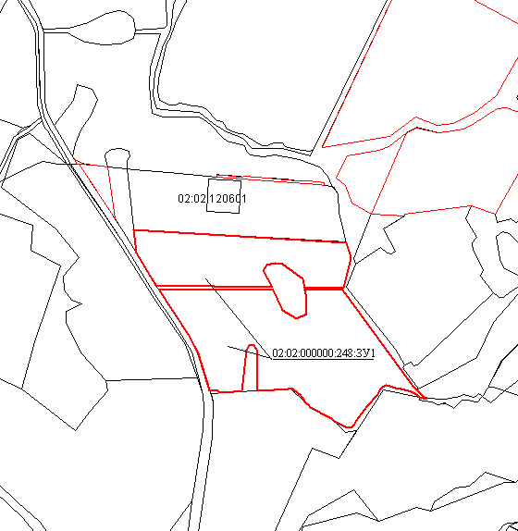
Масштаб 1: 22000
Условные обозночения: - граница земельного участка установленная при проведении кадастровых работ

